Projet ITSS

Fait par Julien Turcotte

Présenté à Daniel Blais

Date : 2020-11-25

ESV

Nom : Morpions

Autre nom : Pou de pubis

Nom scientifique : *Phtirius Pubis*

Classification : arthropode (animale)

Remède ? Shampoing ou raser

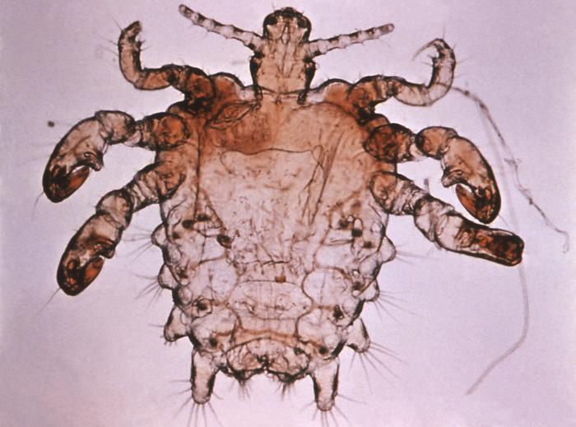Symptôme : ça pique

Image :

Nom : Virus papillome humain

Autre nom : Condylome

Nom scientifique : *Papillomavirus*

Classification : Virus

Remède ? Crème, azote, laser

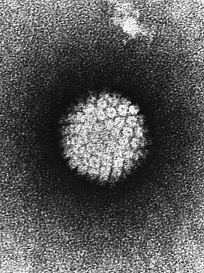

Symptôme : Verrue

Image :

Nom : Virus de l’herpès

Autre nom : Feux sauvage

Nom scientifique : *Herpès simplex*

Classification : Virus

Remède ? Crème

Symptôme : Bouton

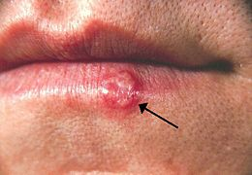

Image :

Nom : Vaginite

Autre nom : Infection de la flore vaginale

Nom scientifique : trichomonas vaginalis

Classification : Prostate

Remède ? Crème, antibiotique

Symptôme : Inflammation

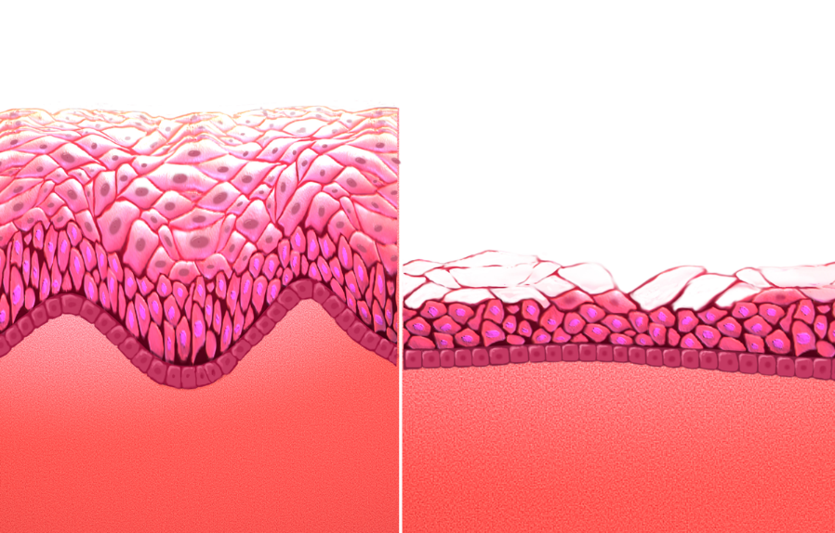

Image :

Nom : Hépatite B

Autre nom : Jaunisse

Nom scientifique : *VHB*

Classification : Virus

Remède ? Vaccin

Symptôme : Jaunisse (fois)

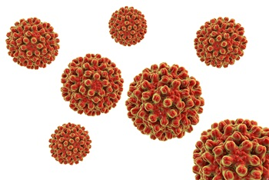

Image :

Nom : Virus d’iimmunosuffisantes humains

Autre nom : sida

Nom scientifique : *VLH*

Classification : Virus

Remède ? Traitement, thérapie

Symptôme : aucun système de protection

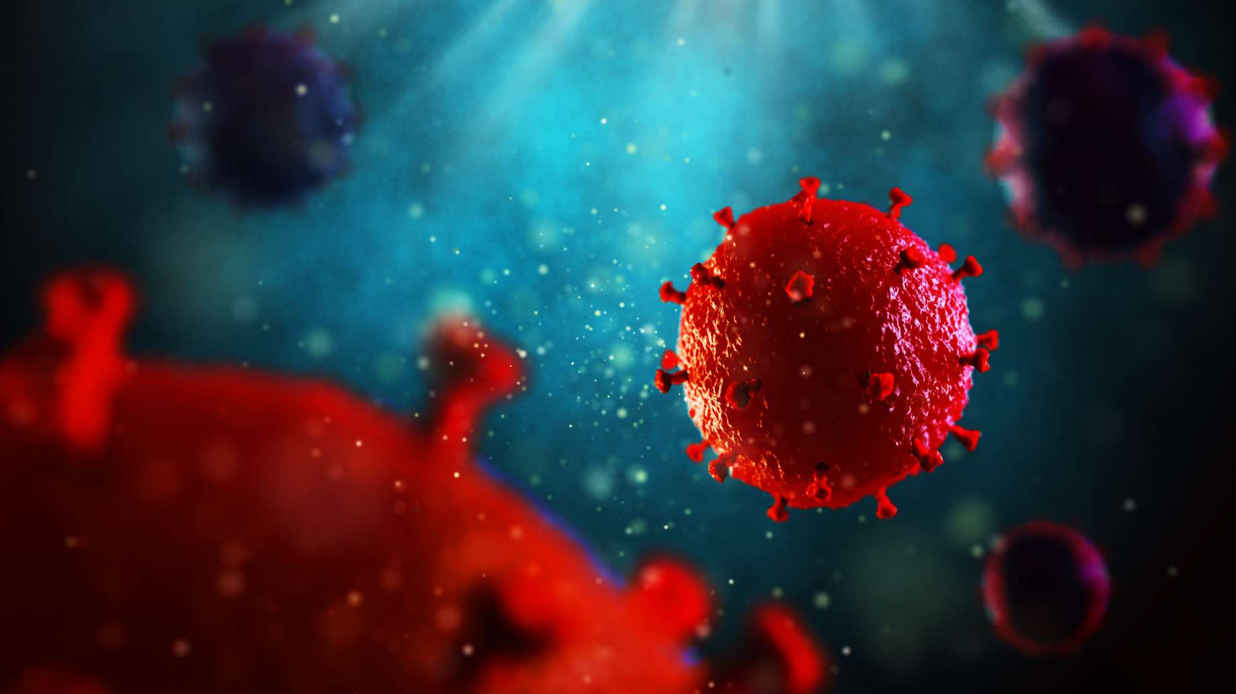

Image :

Nom : Chlamydia génitale

Autre nom : Chlamydia

Nom scientifique : *Chlamydia trichomonas*

Classification : Bactérie

Remède ? antibiotique

Symptôme : Perte….

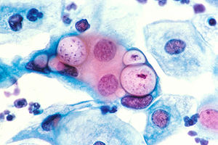

Image :

Nom : Gonorrhée

Autre nom : Chaude-pisse

Nom scientifique : *Neisseria gonorrhée*

Classification : Bactérie

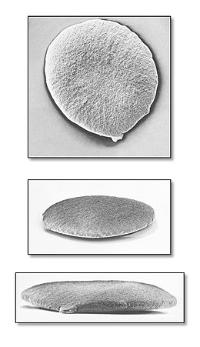Remède ? Antibiotique

Symptôme : Brûlure en urinant

Image :

Nom : Syphilis

Autre nom : Vérole

Nom scientifique : *Tropenema pallidum*

Classification : Monère

Remède ? Antibiotique

Symptôme : Inflammation de la peau ?

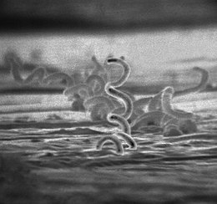

Image :

Nom :

Autre nom :

Nom scientifique :

Classification :

Remède ?

Symptôme :

Image :